Linearsysteme von igus als platzsparende Lösung im preisgekrönten Designmöbel
drylin Linearführungen sorgen im Multifunktionskubus SQR für einen sauberen Auszug

Köln, 4. August 2020 – Wohnen, Arbeiten und Kochen auf engstem Raum ist derzeit der Alltag für viele Menschen weltweit. Daher sind immer mehr praktische Möbel wie auch der Multifunktionskubus SQR gefragt. Eine quadratische Lösung, die Küche, Arbeitsplatz und Esstisch vereint. Um viel Stauraum zu schaffen, griff der Erfinder auf die schmiermittelfreien und langlebigen Linearführungen von igus zurück.

Eine kleine Wohnung und eine fehlende Küche, so lebte Daniel Pracht Ende 2016. Daher entwickelte der damalige angehende Schreinermeister eine praktische quadratische Lösung: den SQR. Ein Multifunktionskubus mit einem ausfahrbaren Induktionsfeld, mit dem Man(n) nicht nur kochen, sondern auch auf kompakten Raum wohnen, arbeiten und leben kann. Perfekt geeignet, vor allem in Zeiten wo Homeoffice mehr denn je an der Tagesordnung ist. Um viel Stauraum zu schaffen, suchte der Erfinder nach einer Auszugslösung. Normale Rollenführungen nahmen zu viel Bauraum ein und erfüllten nicht die Anforderungen an ein schlichtes und elegantes Design. Fündig würde Daniel Pracht bei den drylin Linearsystemen von igus: „Sowohl im Design als auch in der Laufruhe konnten mich die Führungen von Anfang an überzeugen.“

Industrie und Möbeltechnik = Funktionalität und Design
Nicht nur die Funktionalität - das verschleißfeste Öffnen und Schließen der Schubladen - auch die Verarbeitung der Schienen waren ein ausschlaggebendes Kriterium bei der Wahl des drylin WSQ-Linearsystems. „Die Kombination aus Aluminium der Schiene und Eiche des Kubus ergänzt sich, was mir sehr wichtig war. Ebenso wie die eckige Form der Führung“, erklärt Pracht. In den fünf Schubladen befinden sich jeweils zwei der Führungen. Für den ruhigen Lauf sorgen Linearlagerfolien aus dem Hochleistungskunststoff iglidur J200. Er ist dank des Einsatzes von Festschmierstoffen schmiermittel- und wartungsfrei. Im möglichen Kontakt mit Lebensmitteln ein großer Vorteil. Zudem können Schmutz und Staub nicht am Lager anhaften. Die Führungen und Lager sind problemlos auch mit Haushaltschemikalien zu reinigen. Eine rundum hygienische Lösung.

Quadratisches und kompaktes Design überzeugt Fachjurys
Das Konzept überzeugte nicht nur den Erfinder selbst, sondern inzwischen auch ein breites Publikum. Bei der Ausstellung der Meisterstücke an seiner Schule gewann Daniel Pracht den Design-Preis. Danach ging alles ganz schnell. Durch die steigende Aufmerksamkeit an seinem Möbel meldete er einen Gebrauchsmusterschutz an, sicherte sich den Markennamen „SQR“ und gründet mit BODI e.K. als eingetragener Kaufmann einen neuen Vertriebskanal für sein besonderes Möbelstück. 2018 nahm Pracht am Red Dot Design Award teil und erhielt die Auszeichnung. 2019 wurde er für den German Design Award nominiert.

PRESSEKONTAKTE:  Oliver Cyrus  Leiter Presse und Werbung  Anja Görtz-Olscher  Presse und Werbung  igus® GmbH  Spicher Str. 1a  51147 Köln  Tel. 0 22 03 / 96 49-459 oder -7153  Fax 0 22 03 / 96 49-631  ocyrus@igus.de  agoertz@igus.de  www.igus.de/presse | ÜBER IGUS:  Die igus GmbH ist ein weltweit führender Hersteller von Energiekettensystemen und Polymer-Gleitlagern. Das familiengeführte Unternehmen mit Sitz in Köln ist in 35 Ländern vertreten und beschäftigt weltweit 4.150 Mitarbeiter. 2019 erwirtschaftete igus mit motion plastics, Kunststoffkomponenten für bewegte Anwendungen, einen Umsatz von 764 Millionen Euro. igus betreibt die größten Testlabore und Fabriken in seiner Branche, um dem Kunden innovative auf ihn zugeschnittene Produkte und Lösungen in kürzester Zeit anzubieten.

Die Begriffe "igus", “Apiro”, "chainflex", "CFRIP", "conprotect", "CTD", "drygear“, "drylin", "dry-tech", "dryspin", "easy chain", "e-chain", "e-chain systems", "e-ketten", "e-kettensysteme", "e-skin", "e-spool“, "flizz", „ibow“, „igear“, "iglidur", "igubal", „kineKIT“, "manus", "motion plastics", "pikchain", „plastics for longer life“, "readychain", "readycable", „ReBeL“, "speedigus", "triflex", "robolink" und "xiros" sind gesetzlich geschützte Marken in der Bundesrepublik Deutschland und gegebenenfalls auch international.

Bildunterschriften:

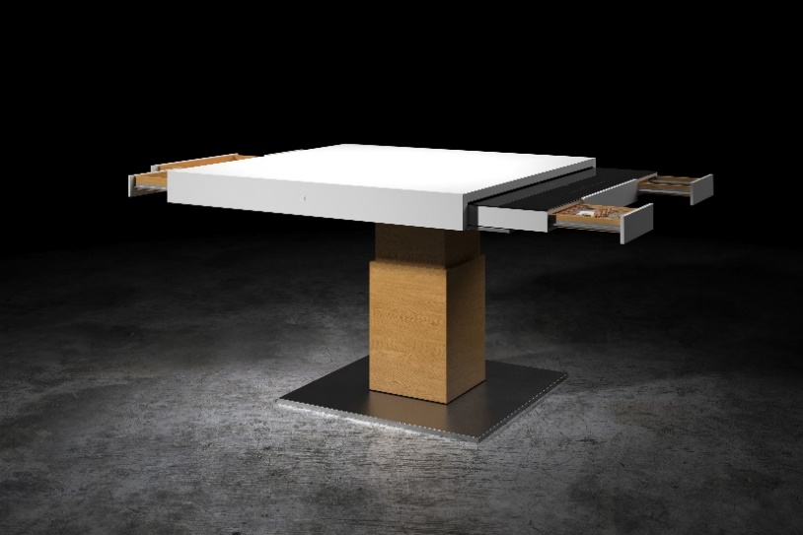
Bild PM4020-1
Kombiniert Küche mit Esstisch und Arbeitsplatz: der quadratische Multifunktionskubus SQR. (Quelle: Bodi Interiors)

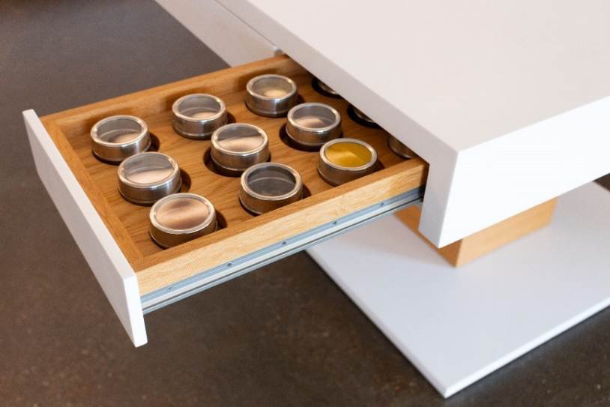
Bild PM4020-2
Die drylin Linearführungen von igus schaffen durch ihre kompakte Bauweise mehr Stauraum. Das Linearlager aus dem Hochleistungspolymer iglidur J200 sorgt für einen leisen und schmiermittelfreien Lauf. (Quelle: igus GmbH)

